А.С. Шуринов, академик ПАНИ

От изгнания неприятеля ко взятию его столицы:

пути Господни неисповедимы.

История Отечественной войны 1812 года, о которой мы, казалось бы, достаточно хорошо знаем, тем не менее, полна важных фальсификаций. Та политика наполеонизации европейской культуры, которая свойственна была Франции в XIX веке плавно, но неотвратимо перетекла в Россию.

Процессы становления буржуазии в Европе, прикрываемые революционными лозунгами «Свобода.Равенство.Братство», сопровождались поиском новых промышленных и людских ресурсов, новых рынков сбыта продукции. В этих обстоятельствах Россия становилась всё более и более лакомым куском для европейской буржуазии. Первым принял меры к тому, чтобы принудить Россию к буржуазно-промышленным отношениям с Европой был Наполеон.

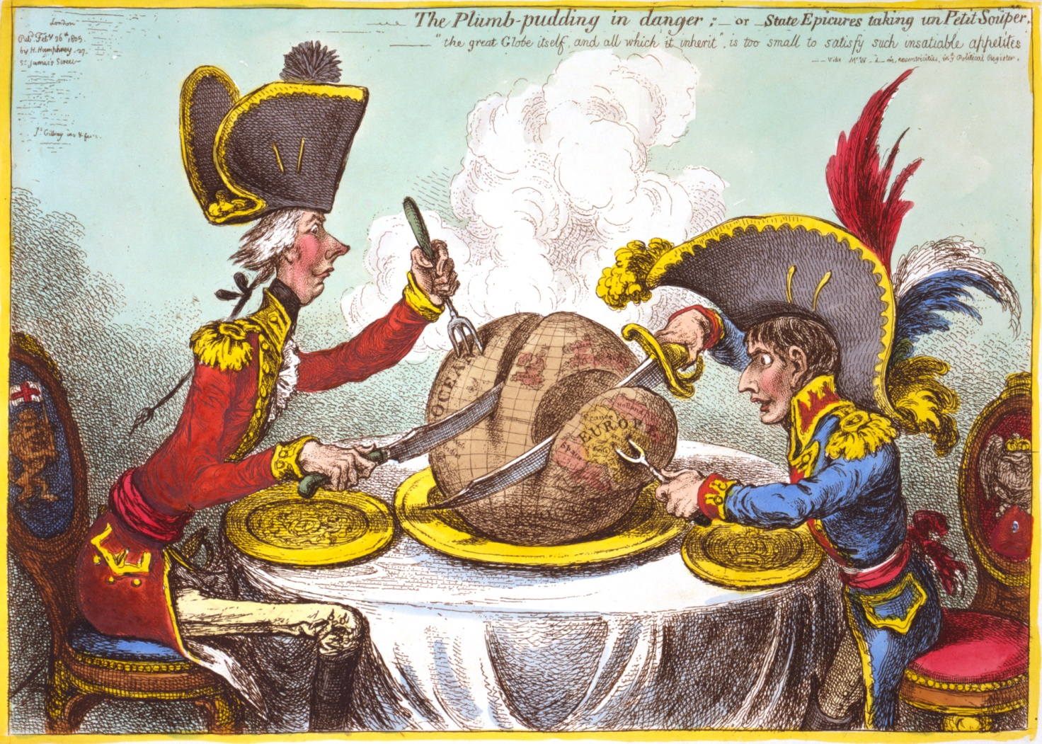
Юмористический шарж на разделение мира Англией и Францией.

Безусловно, свои планы и претензии к России он облекал в удобные политические формы. На самом же деле он проводил военно-политическую стратегию принуждения. В Европе у него всё сложилось удачно, и он намеревался применить эту же политику военного устрашения и в России. Однако, тут он столкнулся с неожиданными для него проблемами. Оказывается, в России были настолько мощными общественные связи правительства и народа, что их преодоление стоило ему всей его хвалёной Великой армии.

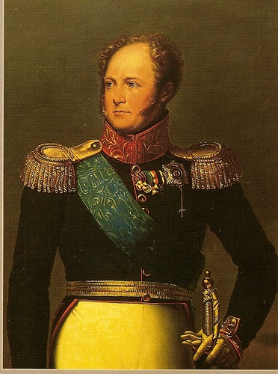
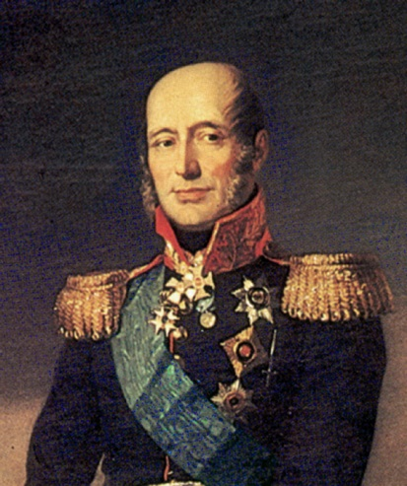
Русский император Александр I построил подготовку в войне с Наполеоном достаточно объёмно и широко. Затраты на армию и её вооружение были увеличены после Тильзитского мира (1807 год) в 2 раза. Была разработана и произведена новая артиллерийская техника(пушки - А.А.Аракчеев), разработаны планы военных действий. Учитывая, массу европейских войск (608 тыс. перешло границу империи в 1812 году), императором совместно с военным министром Барклай-де-Толли была принята стратегия отступления с целью распыления и ослабления сил неприятеля. Для того, чтобы планы не были раскрыты противником, были приняты меры дезинформации. Иные из них потребовали больших средств, но руководство пошло на них, чтобы создать у противника иллюзию полной осведомлённости и следования его тактике. Например, в этих целях были построены большие укрепления в, так называемом, Дрисском лагере.

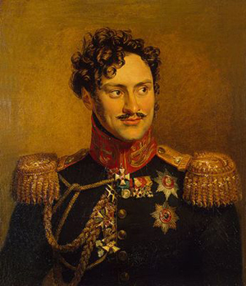
Вторым большим успехом императора и Военного министра следует считать организацию и работу русской разведки, преимущества которых стали, наконец, отмечать современные историки. Правда, иные из них пытаются свалить весь провал разведки противника на продажного Шарля-Мориса Талейрана, который нещадно спекулировал на стратегических планах Наполеона. Но это далеко не так. Тут следует говорить о порядочности, героизме и ответственности тех, кто выполнял эти задания из центра. Это были русские люди, сформированные и воспитанные в русской культуре и ценящие эту культуру выше всего остального. Результаты Отечественной войны 1812 года всем известны. Она окончилась через 5 месяцев после перехода противником границы (24 июня 1812 года) Манифестом императора от 25 декабря 1812 года.

Однако, русский император Александр I понимал, что противник будет окончательно сломлен, когда будет взята его столица и он окончательно капитулирует. Для этого понадобилось 1 год и 3 месяца.

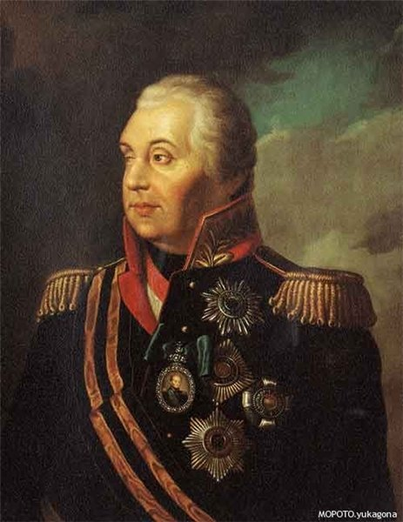
Сначала войну с Наполеоном Русская армия вела одна, но по мере её успехов, к ней стали присоединяться армии других государств и народов Европы. Первой присоединилась, Пруссия, потом Польша и затем Австрия. В первые месяцы война велась позиционно (на территории Германии) и не была успешной. 16 апреля 1813 года в результате болезни скончался россий-ский главнокомандующий фельдмаршал князь М.И. Голенищав-Кутузов. Однако, даже эта трагедия не могла изменить ход событий. Тут надо отдать должное воле императора Александра I, который фактически сам возглавил Русскую армию.

В два летних месяца (июнь-июль), когда обеими противоборствующими сторонами было заключено перемирие дипломатическая работа российского императора достигла особенного успеха. Ещё недавние союзники Наполеона перешли на сторону России и её союзников. В результате образовался Союз стран, который называл себя «Шестая коалиция».

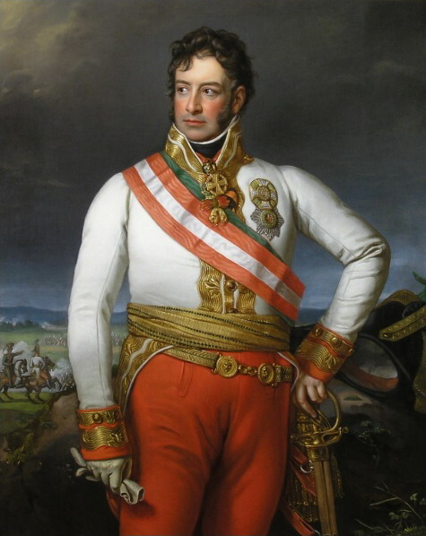
Важной договорённостью и решением российского императора было включение русских корпусов в армии союзников. Это привело к укреплению их и в то же время обезопасило войска других, предотвратило принятие предательских и других неадекватных решений, которые пытался провести через своих лазутчиков и приспешников Наполеон. Решающими в европейской войне 1813-1814 года следует признать сражение в Богемии при Кульме (17-19 августа 1813 года) и Битву народов при Лейпциге (5-7 октября 1813 года). После этих побед путь армий союзников во Францию был открыт!

Надо отдать должное российскому императору, он не собирался устраиваться на зимних квартирах и настаивал на преследовании неприятеля во Франции. Это не позволяло Наполеону собирать разбитые и рассеянные корпуса, делать новые призывы и т.д. Все эти события широко описаны у нас на сайте Военно-исторического Форума: http://forums.vif2.ru в теме «Этот день 200 лет назад».

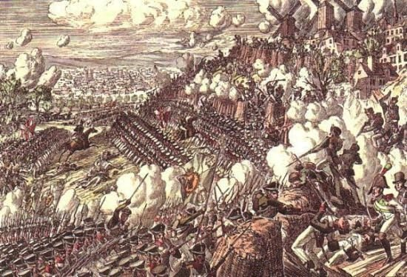
Наступление на Париж и взятие Парижа было сугубо инициативой императора Александра I. Ему приходилось много спорить на эту тему с союзниками, которые проводили и там свою спекулятивную политику. В конце концов, предложение Александра I было принято и армии двинулись к Парижу.

Следует заметить, что взятие Парижа не было таким бескровным, как его привыкли изображать историки."Ожесточённый бой завязался по всей линии". И только "в 5-му часу пополудни все позиции, кроме Монмартра, были потеряны французами... Успех под Парижем был куплен дорогою ценою; союзники потеряли в день сражения 18 марта 8.400 человек (в том числе 6 тысяч русских)... Заметим, что такие пропорции потерь и, следовательно, героических проявлений русских были на всём пути Заграничного похода.

Пока договаривались с французскими маршалами о сдаче Парижа, им-ператор Александр объезжал войска и поздравлял их с победой; тогда же государь пожаловал графа Барклая-де-Толли в фельдмаршалы" [1.1, т.3, c.206]. Таким образом, назначив его командующим русскими войсками в мирное, послевоенное время.

Интересно пишет о взятии Парижа историк Н.К.Шильдер: "Орлов возвращался в русскую армию с радостным известием. Александр спросил его: "Какие известия привезли вы?" "Ваше величество, это капитуляция Парижа", - отвечал Орлов. Александр взял капитуляцию, прочёл её, сложил бумагу и, положив под подушку, сказал: "Поздравляю вас; ваше имя связано с великим событием [1.1, т.3, c.208].

Как пишет современный исследователь Виктор Иванович Фёдоров, император Александр, отличаясь необычайной скромностью, не пожелал присваивать себе звание фельдмаршала или генералиссимуса. Фактически он не имел даже генеральского звания, получив чин полковника, будучи великим князем.

Однако вернёмся к материалам Шидлера: "Подозвав к себе генерала Ермолова... и помолчав с минуту, Александр спросил: "Ну, что, Алексей Петрович, теперь скажут в Петербурге? Ведь, право, было время, когда у нас, величая Наполеона, меня считали за простачка". "Не знаю, государь, - ответил Ермолов. - Могу сказать только, что слова, которые удостоился я слышать от вашего величества, никогда ещё не были сказаны монархом своему подданому".

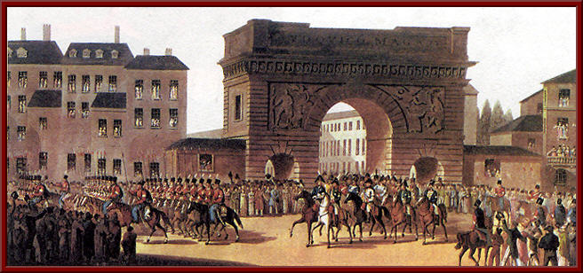
....Народ толпился на улицах, и даже кровли домов были покрыты любопытными зрителями. Из окон свешивались белые скатерти. Женщины в окнах и с балконов махали белыми платками....

Ласково отвечая на приветствия населения, государь сказал громко: "Я не являюсь врагом. Я приношу вам мир и торговлю". Слова императора вызвали рукоплескания и возгласы "Да здравствует Александр!" [1.1, т.3, c.212].

" В десять часов утра мы прибыли к предместьям Парижа... "Где государь? " "Вот он, вот Александр!" - взывали они (парижане - А.Шуринов) ...И от одного конца Парижа до другого мгновенно раздалось восклицание : "Да здравствует Александр! Да здравствуют русские" - произносимое миллионом голосов ... Многие, теснясь возле государя, просили чтобы его величество остался во Франции: "Царствуйте над нами, - говорили они, - или дайте нам монарха, который был бы на вас похож!" [1.1, т.3, c.212].

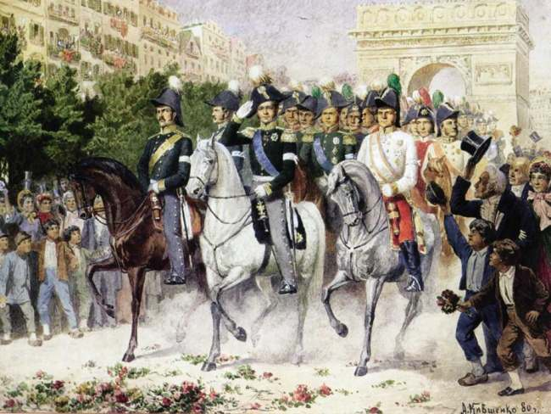

..... "Наше вхождение в Париж было великолепное, - рассказывал государь князю Голицыну. - Все спешили обнимать мои колена, все стремились прикасаться ко мне; народ бросался целовать мои руки, ноги; хватались даже за стремена; оглашали воздух радостными криками, поздравлениями. Но душа моя ощущала тогда в себе другую радость.

Она, так сказать, таяла в беспредельной преданности к Господу, сотворив-шему чудо своего милосердия; она, эта душа, жаждала уединения ... Мне хотелось говеть и приобщиться Св. тайн; но в Париже не было русской церкви ..."

Внутренний духовный процесс неуклонно совершался, оставаясь пока ещё незаметным для лиц, непосредственно окружавших императора, и постепенно Александр 1801 года обращался в Александра 1815 года, в творца Священного союза" [1.1, т.3, c.220].

Заметим, что был Великий Пост и приближалась православная Пасха. Император послился и «…. пожелал также, чтобы говели войска; последовал приказ, воспрещавший офицерам и солдатам посещение на это время театров, шумных народных собраний и всяких публичных увеселений. В день светлого воскресенья Христова 29 марта (10 апреля) парижское население было свидетелем совершенно нового для себя зрелища..." [1.1, т.3, c.222].

" День светлого воскресенья - день Фёдора Стратилата, святого умертвившего чудовище и обратившего в христианскую веру иноверцев. Вот, вероятно, почему он взял имя Фёдор. (К тому же Фёдор в переводе означает - дар Божий.)". Так считает автор труда об Александре I Виктор Иванович Фёдоров, который убеждён, что Александр I не умер в Таганроге, а ушёл в странничество и стал старцем Феодором Кузьмичом.

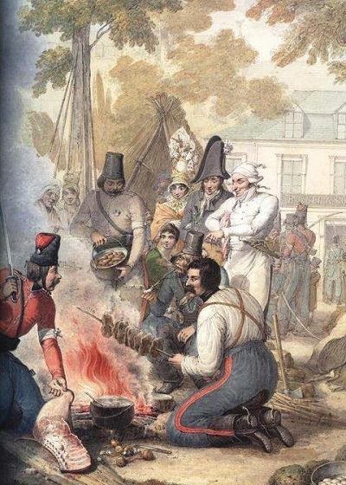
Беседуя с князем Голицыным, Александр вспоминал: "Ещё скажу тебе о новой и отрадной для меня минуте в продолжение всей моей жизни моей ... Я живо тогда ощущал, так сказать, апофеоз русской славы между иноплеменниками; я даже их самих увлёк и заставил разделить с нами национальное торжество наше... Мне даже было забавно тогда видеть, что французские маршалы, как многочисленная фаланга французских генералов теснились возле русского креста и друг друга толкала, чтобы иметь возможность скорее к нему приложиться. Такое обаяние было повсеместно: так оторопели французы от духовного торжества русских". «.... Нелегко было достигнуть полной и, решительной победы и не оставить никакого раздражения в побеждённых, приобрести их любовь и уважение, - пишет историк Шильдер…. Александр сумел одержать эту двойную победу. Даровитость, гибкость ума и твёрдость его воли явились в Париже в полной силе; все эти качества вполне соответствовали блестящей и трудной роли, выпавшей на его долю - быть вождём государей и народов" [1.1, т.3, c.228].

Нашим сегодняшним любителям истории немаловажно показать, как представляли российского императора Александра I современники событий и, что показательно, историки. К сожалению, этот период был долгие годы (почти 2 столетия!) выброшен из европейских учебников. Он умышленно замалчивался или искажался даже нашими историками!

Франция показала некрасивый пример реабилитации военного, государ-ственного и международного преступника, каким был признан международным судом Наполеон. После его смерти на острове Святой Елены прошло 19 лет и правительство Франции выкупило его останки (1840). Их перевезли в Париж и водрузили на пьедестале в Доме Инвалидов.

Надо сказать, что период исторического обмана и фальсификации продолжается до сего дня.

Именно поэтому, на наш взгляд, историки и политики не смогли дать должной и справедливой оценки наполеоновской тирании. В результате, под спекулятивным прикрытием защиты общечеловеческих ценностей, европейскими странами и сегодня проводится политика преследования неугодных (стран, граждан, политических партий и пр.).

Особенно страдает в этом списке пострадавших спасительница Европы, в том числе Франции - Россия!

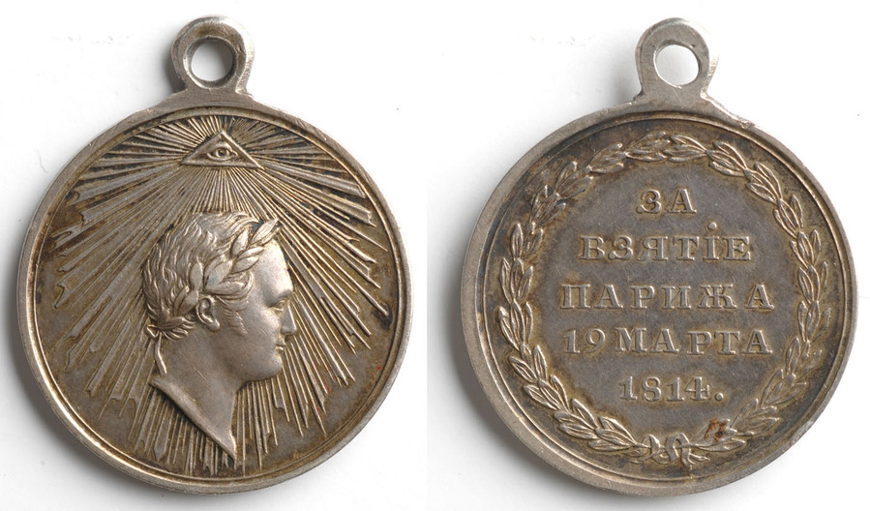

Надо сказать, что и сегодняшнее отношение к нашей великой истории оставляет желать лучшего! И не только со стороны европейцев, но и со стороны тех внутренних агентов влияния, которые не прекратили свою спекулятивную деятельность до сегодняшнего дня. Подкупленные фуршетами и поездками во Францию, они продолжают клеветать на Россию и её героев. Общественности хорошо знакомы процессы по самозахвату национального достояния – Бородинского поля, по разрушению памятников на нём, установленных 100 лет назад, по искажению исторической правды в представлении «гениального Наполеона» и «бездарного Кутузова», по искажению даже протекания самой Бородинской битвы, по сдаче Москвы и взрыву русской святыни – Московского Кремля. Этих преступлений против исторической памяти о России и о наших доблестных предках не перечесть!

Сегодня стоит задача воспитания поколений на основе понимания и принятия достойной жизни и героических биографий наших замечательных предков, к числу которых в первую очередь нужно отнести героев 1812 года и Зарубежного похода Русских армий в 1813-1814 годах.

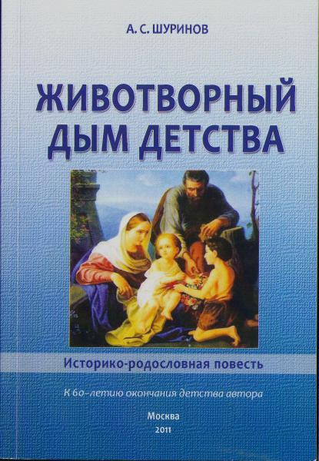
Мы должны принять духовный и социальный опыт предков, создать или возобновить работу механизмов преемственности поколений с младенчества. Ещё А.С.Пушкин отмечал, то общее, что свойственно всем российским гражданам без отличия сословия, имущественного состояния и образования. Он недаром писал в Болдино в 1831 году о любви к «родному пепелищу» и любви к «отеческим гробам».

Между тем, образовательные программы, созданные в Обществе потомков героев Отечественной войны 1812 года, уже десять лет не принимаются для использования в системе образования. При общем одобрении их МИНОБРАЗНАУКИ РФ предлагает внедрять их через директоров учебных заведений, на их усмотрение и под их ответственность.

Странно и неловко обращаться к современным директорам, которые привыкли к указующему персту начальства, и держатся двумя руками за свои кресла. Страшно за новые поколения - поколения не знающих своей исконной культуры, своих ценностей и своих громких побед!

Источники:

1. Шильдер Н.К. Император Александр I, его жизнь и царствование. - СПб., 104-1905. Т. 1 - 4.

2. В.И.Фёдоров "Александр Благословенный - святой старец Феодор Томский (монарх-монах)..." (изд. 3-е, М.: Амрита - Русь, 2006г.).

